INFORMATIVO INTERNO | REVISÃO 03/07/09
INFORMATIVO INTERNO | MODAF001-00

Nº 28/2009 | ASSUNTO  Envio de Notas Fiscais | 01/10/2009

Prezados:

Para melhorarmos o processo de LANÇAMENTO DAS NOTAS FISCAIS DE ENTRADA, segue algumas orientações para serem cumpridas pela equipe do Faturamento Bases e Lubrificantes, bem como equipe do Financeiro e Fiscal.
1 – Após o lançamento das Notas Fiscais de Entradas do dia, o faturista deverá imprimir o Relatório de Notas Fiscais por CFOP para conferência com as Notas.
2 – O Relatório encontra-se no SIAP, caminho Operações/NFs Digitadas. Clica em Entradas. Escolhe a Filial. Informa o período desejado. Clica em relatório.
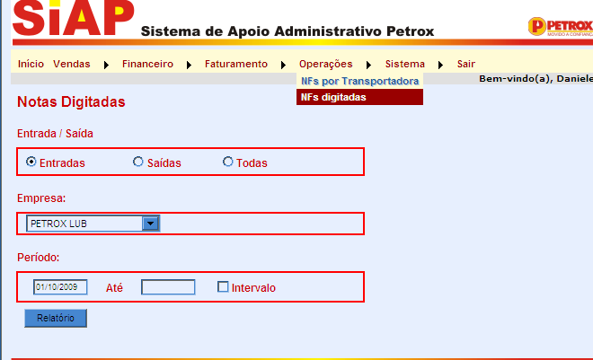

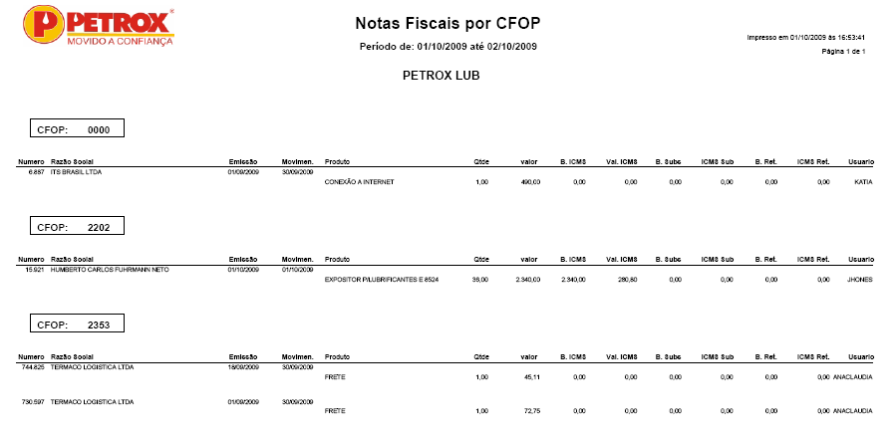

3 – Os campos a serem conferidos são:
- Número – consta o número das Notas Fiscais digitadas.
- Ração Social – nome da entidade faturada.
- Emissão – data da emissão da NF.
- Movimento – data de movimentação do estoque.
- Produto – produto faturado.
- Quantidade e Valor do produto faturado.
4 – Em casos que haja destaque do ICMS conferir os campos no relatório.
5 – O Relatório impresso conferido deverá ser assinado e anexado as Notas Fiscais do dia e encaminhados para o setor fiscal.
6 – Abaixo processo a ser seguido pelos Faturistas de acordo com as seguintes notas:
- PETRÓLEO – envia original para o Fiscal e o Financeiro extrai cópia do canal cliente.
- PETROBRAS DISTRIBUIDORA – Segmento Combustível – digitalizar e enviar por e-mail para o financeiro@petrox.com.br. A original envia para o setor fiscal. No caso de Lubrificantes, enviar original para o Setor Fiscal
- DEMAIS NOTAS FISCAIS DE ENTRADA – envia original para o Fiscal.
- FRETES – Segmento Lubrificantes – enviar originais para o setor fiscal. No caso de Combustível, o analista de logística encaminhará uma via ao setor fiscal e financeiro.
7 – As notas fiscais de entrada, exceto PETRÓLEO E PETROBRAS DISTRIBUIDORA, serão tiradas cópias pelo setor fiscal e enviadas para o setor financeiro.

Informamos que este procedimento vai passar a vigorar a partir do dia 06/10/2009.

Dúvidas, contatar Setor Financeiro – (79) 3114-6035 - Daniele.

Atenciosamente,

Sylvia Mendonça
Gerente Administrativa

